ČETRTEK, 21. 5.
GEO 8. B
Pozdravljeni, učenci!  Danes boste utrjevali znanje o Latinski Ameriki.  Pripravite zvezek, DZ in Atlas sveta. | 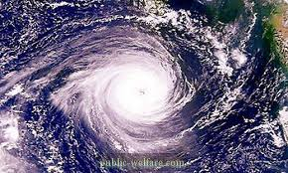
NAPOTKI ZA DELO
1. Preveri rešitve neme karte iz prejšnje ure in nalog v DZ:
S pomočjo Atlasa sveta izpolni spodnjo nemo karto. Lahko jo natisneš in prilepiš v zvezek, če te možnosti nimaš, pa iz DZ (zadaj, kjer so neme karte) izreži nemo karto Srednje Amerike, na njej označi številke in črke ter zapiši imena nekaterih naravnih enot Srednje Amerike.
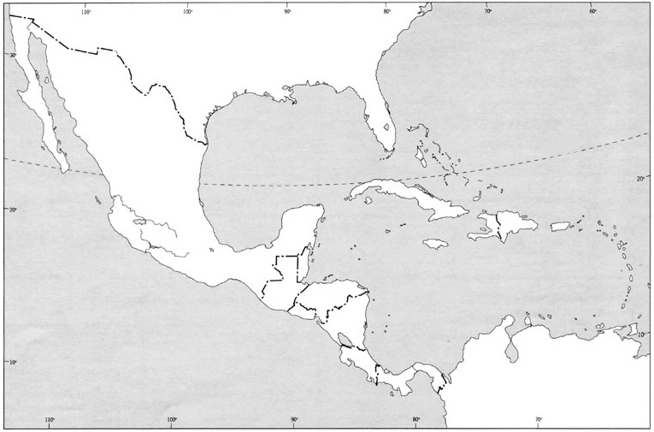
7
3
1
6
2
5
D
B
C
4
A

Države | Otoki in otočja | Polotoki | Oceani, morja in zalivi
1 – Mehika | 3 – Kuba | 6 – Kalifornijski | A – Tihi
2 - Panama | 4 – Bahamsko otočje | 7 - Jukatan | B – Karibsko morje
 | 5 – Mali Antili |  | C – Atlantski
 |  |  | D – Mehiški zaliv

Zapiši ime vzporednika, ki prečka Mehiški zaliv: Severni povratnik
Poglej, če si rešil naloge 51, 52 in 55 v DZ.
Ugotovi, kaj je skupno metropolam držav, ki ležijo na območju gorovja Andi?

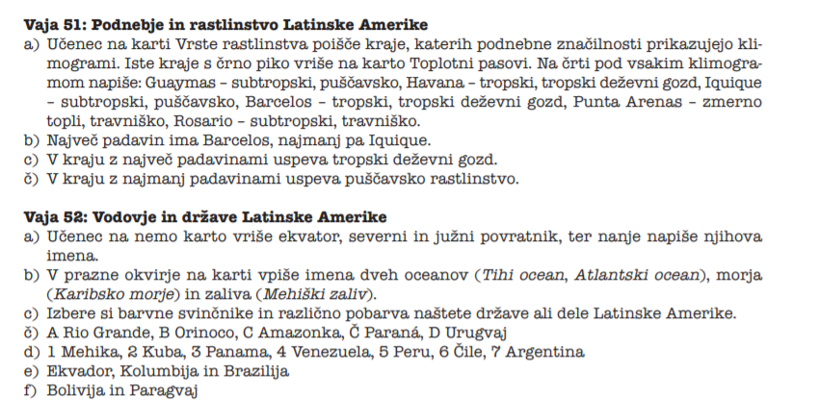

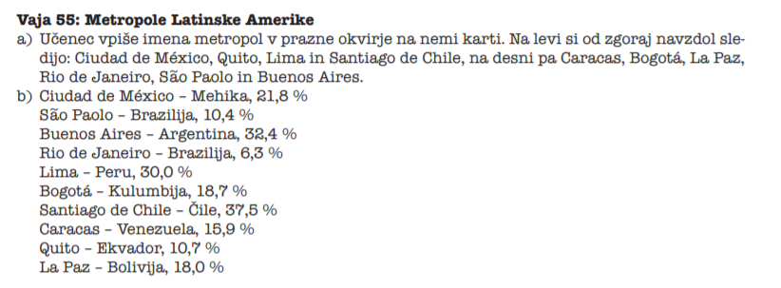

2. Odpri učbenik na str. 89 in 90 in si preberi besedilo:
a) o tropskih ciklonih: Kdo je močnejši, tajfun, orkan ali hurikan?
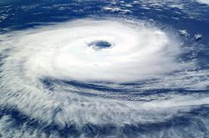 | Za boljše razumevanje si oglej posnetka na spodnjih povezavah.  https://www.youtube.com/watch?v=ukNrv_-CI68  https://www.youtube.com/watch?v=x_hTz3uelho  http://www.o-4os.ce.edus.si/gradiva/geo/podnebje/vetrovi_tropski.html

Kako so tropske nevihte dobile vsaka svoje ime?

b) o zanimivem tropskem sadežu: Darovi iz dežele tropskega sadja.
O katerem tropskem sadežu govori besedilo?  Kako je le ta dobil ime?  Katere države so največji izvozniki tega sadeža? | 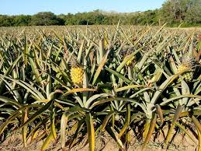

c) Do naslednje ure natisni in prilepi v zvezek spodnjo karto.

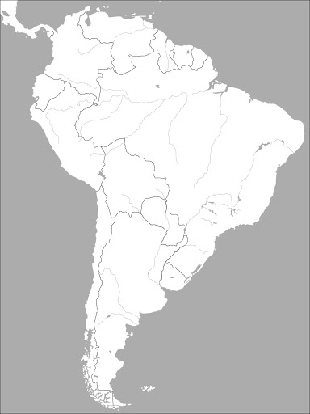

Lepo vas pozdravljam ,
učiteljica Andreja

